Mere

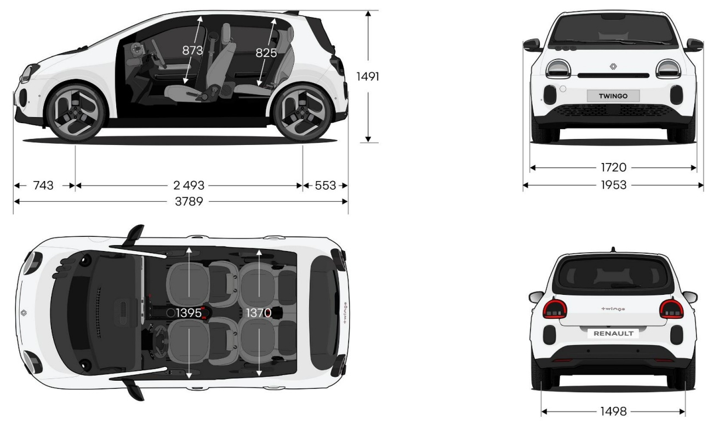
PRTLJAŽNIK (dm³ VDA / litrov)
Najmanjša prostornina prtljažnika 205 / 260
Največja prostornina prtljažnika 305 / 360
Prostornina prostora za shranjevanje kablov 30 / 50
Največja prostornina prtljažnika z zloženima zadnjima sedežema 966 / 1.010
MERE (mm)
Skupna dolžina 3.789
Medosna razdalja 2.493
Previs spredaj 743
Previs zadaj 553
Skupna širina brez / z zunanjima ogledaloma 1.720 / 1.953
Kolotek spredaj 1.498
Kolotek zadaj 1.493
Višina praznega vozila 1.491
Višina praga prtljažnika 746
Oddaljenost praznega vozila od tal 143
Prostor za kolena v drugi sedežni vrsti do 160
Notranja širina v višini komolcev spredaj 1.395
Notranja širina v višini komolcev zadaj 1.370
Notranja širina v višini ramen spredaj 1.384
Notranja širina v višini ramen zadaj 1.305
Višina stropa nad sedalom spredaj 873
Višina stropa nad sedalom zadaj 825
Največja širina odprtine prtljažnika 919
Notranja širina prtljažnika med blatniškima košema 989
Največja dolžina prtljažnika z zloženima zadnjima sedežema in
zloženim naslonom sovoznikovega sedeža 2.000

